電腦圖學Project 02
目次
電腦圖學Project 02 1
API文件 2
My_GLU.h 2
perspective 2
lookAt 2
Frustum.h 3
class Frustum_2D 3
演算法 4
投影到2維座標並繪製 4
Cell Portal 5
Frustum_2D::clip 6
視錐的初始化 7

API文件

My_GLU.h
下列函數都宣告在namespace My中。

perspective
自己實作的gluPerspective。建立一個perspective投影矩陣，並用glMultMatrixd和原本的矩陣相乘。

lookAt
自己實作的gluLookAt。建立一個用來將world座標轉成view座標的座標轉換矩陣，並用glMultMatrixd和原本的矩陣相乘。

Frustum.h
下列class宣告在namespace My中。

class Frustum_2D
以左、右兩直線來表示2D平面上的視錐。
member function
(constructor) | 給定viewer的座標、視角（fov）、和面向方向的方位角（view_dir），並初始化視錐。  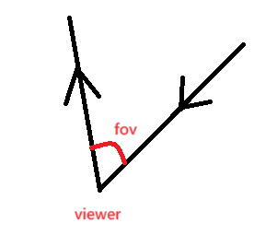  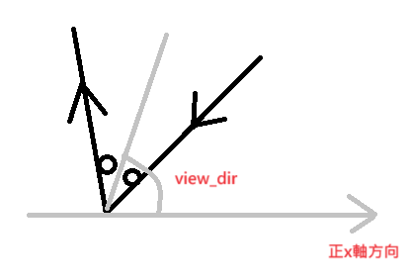
restrict (static) | 建立一個剛好包住一線段的視錐。（S和E的順序不影響）  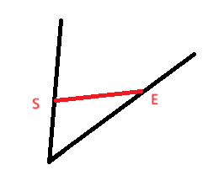
clip | 將直線clip，使其在視錐的範圍內。

演算法

投影到2維座標並繪製
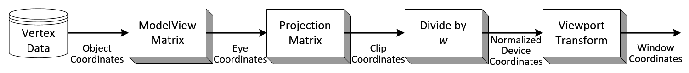
Source: https://www.songho.ca/opengl/gl_transform.html
OpenGL在顯示時會將物體的座標乘上ModelView Matrix得到view座標、再乘上Projection Matrix得到clip座標、再將(x, y, z)除以w得到NDC座標（稱作perspective division）、最後再做Viewport Transformation得到window座標。
NDC座標很類似window座標，只不過它是獨立於螢幕設備的表示法——x、y代表要畫在螢幕的哪裡，而z則代表深度。
所以，對於原本要用glVertex3f畫的座標，我們可以自己手動轉成NDC座標，並用glVertex2f將NDC座標的x、y繪製上去。
【註1】GL_MODELVIEW和GL_PROJECTION這兩個矩陣要設成單位方陣，這樣用glVertex2f畫上去的座標才會原封不動的保留下來變NDC座標。
【註2】Viewport Transformation是由glViewport定義的，這部分讓OpenGL自己做就好。
【註3】在NDC座標中，只有x、y、z都在[-1, 1]間的點才會被畫在螢幕上。因此照理說，在glVertex2f前要先判斷z的大小才決定要不要畫。不過，如果clip和cell portal都有做對的話，那麼畫出的點都會是螢幕上會顯示的點，所以不需要去檢查z的大小。

Cell Portal
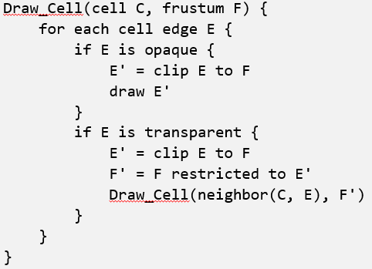
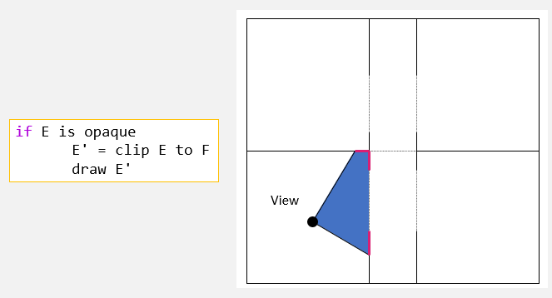
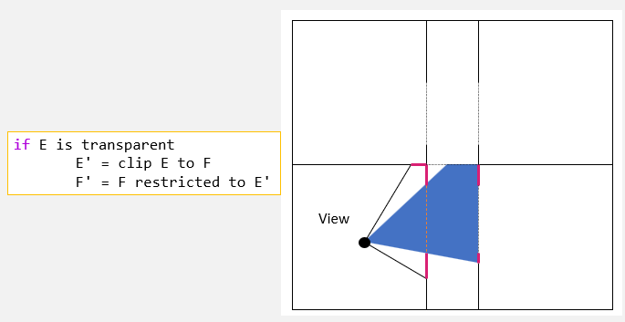
和投影片講得差不多。

Frustum_2D::clip
對於視錐的每個邊界：
if 線段的兩端都在邊界的右側： 保持不變
else if 兩端都在左側： return false
else： 將邊界左側的端點設成邊界和線段的交點

return true
邊界的方向性如下：

視錐的初始化
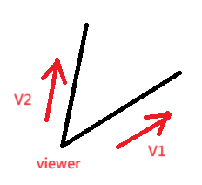
假設和兩向量分別平行視錐的右邊和左邊的兩直線。
則兩向量的方位角分別是 = view_dir - fov / 2 和 = view_dir + fov / 2。
所以可以定，。
因此：
右邊的直線為 點viewer + 和 點viewer 所連直線。
左邊的直線為 點viewer 和 點viewer + 所連直線。

